ACTA NÚMERO 75 SETENTA Y CINCO
HONORABLE AYUNTAMIENTO CONSTITUCIONAL DEL MUNICIPIO DE SAN MIGUEL EL ALTO, JALISCO.
PERIODO ADMINISTRATIVO 2015-2018.
SESIÓN EXTRAORDINARIA CELEBRADA EL DÍA 29 (VEINTINUEVE) DE JUNIO DEL AÑO 2017 (DOS MIL DIECISIETE).
PRESIDENCIA A CARGO DEL ING. GABRIEL MÁRQUEZ MARTÍNEZ
SECRETARÍA GENERAL A CARGO DEL LIC. JOSÉ MIGUEL LOZA ALCALÁ.
En la ciudad de San Miguel el Alto, Jalisco, siendo las 12:16 (doce horas con dieciséis minutos) del día 29 (veintinueve) de junio de 2017 (dos mil diecisiete), en el salón de Ex Presidentes, ubicado en el Palacio Municipal, reunidos los C.C. ING. GABRIEL MÁRQUEZ MARTÍNEZ, PRESIDENTE MUNICIPAL, C. HILDA ADRIANA VÁZQUEZ JIMÉNEZ, LIC. EDUARDO DÍAZ RAMÍREZ, LIC. KAREN JACQUELINE PADILLA HERMOSILLO, C. FRANCISCO RAMOS CERVANTES, C. FERNANDO JASSIEL GONZÁLEZ GUTIÉRREZ, DR. LUÍS ALFONSO NAVARRO TRUJILLO, C. MARTHA LETICIA GONZÁLEZ GONZÁLEZ, C. LIDIA DEL CARMEN LOPEZ ARANDA, C. TOMAS NAVARRO NERI, (REGIDORES); MTRA. LORENA DEL CARMEN SÁNCHEZ MUÑOZ, SINDICO MUNICIPAL, se instala legalmente la Vigésima Novena Sesión Extraordinaria de Ayuntamiento, que se desarrollará al tenor del siguiente: ------------------
ORDEN DEL DÍA
- LISTA DE ASISTENCIA, VERIFICACIÓN DEL QUÓRUM LEGAL, Y; APROBACIÓN DEL ORDEN DEL DÍA.
- LECTURA, EN SU CASO DEBATE, Y APROBACIÓN DEL ACTA DE LA SESIÓN ANTERIOR;
- Acta número 62, de sesión ordinaria celebrada el día 16 de mayo de 2017 de la cual se solicita aprobación para omitir su lectura y posponer su revisión y aprobación para siguiente sesión.
- Acta número 70, de sesión ordinaria celebrada el día 6 de junio de 2017 de la cual se solicita aprobación para omitir su lectura y posponer su revisión y aprobación para siguiente sesión.
- Acta número 71, de sesión extraordinaria celebrada el día 8 de junio de 2017.
- Acta número 72, de sesión extraordinaria celebrada el día 15 de junio de 2017.
- Acta número 73, de sesión ordinaria celebrada el día 20 de junio de 2017, de la cual se solicita aprobación para omitir su lectura y posponer su revisión y aprobación para siguiente sesión.
- Acta número 74, de sesión extraordinaria celebrada el día 22 de junio de 2017, de la cual se solicita aprobación para omitir su lectura y posponer su revisión y aprobación para siguiente sesión
- ANÁLISIS Y EN SU CASO APROBACIÓN DE LOS GASTOS DE LA HACIENDA MUNICIPAL CORRESPONDIENTES A LOS DÍAS DEL 22 AL 29 DE JUNIO DE 2017.
- SE RETOMA EL ASUNTO DE ANÁLISIS Y EN SU CASO APROBACIÓN DE LA CONTRATACION DE LÍNEAS DE TELEFONÍA CELULAR Y EN SU CASO AUTORIZACIÓN DE LA CELEBRACION DEL CONTRATO CORRESPONDIENTE CON LA EMPRESA QUE SE MENCIONA ASÍ COMO LA FACULTAD A LOS FUNCIONARIOS PÚBLICOS REQUERIDOS PARA LA FIRMA.
- INICIATIVA DE ACUERDO QUE PRESENTA EL EDIL DR. LUÍS ALFONSO NAVARRO TRUJILLO PARA APROBACIÓN DE LA EROGACIÓN POR LA CANTIDAD QUE SE ESPECIFICA, Y QUE CORRESPONDE A LA APORTACIÓN MUNICIPAL DE LA PARTICIPACIÓN EN EL PROGRAMA ESTATAL MOCHILAS CON ÚTILES, EJERCICIO 2017, CICLO ESCOLAR 2017-2018.
- ANÁLISIS Y EN SU CASO ELECCIÓN DEL ESPACIO PARA LA COLOCACIÓN DE LAS LETRAS MONUMENTALES DEL MUNICIPIO, DE ACUERDO A LO PROPUESTA QUE REALIZA LA EDIL LIC. KAREN JACQUELINE PADILLA HERMOSILLO.
- CLAUSURA

Dando comienzo al desahogo de la sesión y de acuerdo al orden del día, punto primero; el Presidente Municipal Ing. Gabriel Márquez Martínez saluda a los presentes y posteriormente da instrucciones al Secretario General para que proceda a realizar el pase de lista, siendo este de forma nominal informa al Presidente Municipal que se encuentran presentes los 11 once integrantes del Honorable Ayuntamiento. -----------------------------
Declarando el Presidente Municipal Ing. Gabriel Márquez Martínez la existencia del quórum legal, para llevar a cabo la Sesión, siendo válidos todos y cada uno de los acuerdos que en ésta se tomen. ------------------------------------------------------------------------
Seguidamente se pone a consideración del Pleno el orden del día, propuesto para esta sesión, y en votación económica se computarizan 11 once votos a favor. ----------------------
Declarando el Presidente Municipal Ing. Gabriel Márquez Martínez, aprobado por unanimidad de presentes el Orden del Día para llevar a cabo esta sesión de Ayuntamiento. --------------------------------------------------------------------------------------------------

Punto II del orden del día, el C. Presidente Municipal Ing. Gabriel Márquez Martínez somete a consideración del Cuerpo Colegiado, la aprobación de las actas de ayuntamiento número 71 y 72 ambas correspondientes a sesiones extraordinarias y celebradas con fechas 8 y 15 de junio de 2017, respectivamente. Así mismo la aprobación para la omisión de la lectura, debate y aprobación de las actas de ayuntamiento número 62, 70, 73 y 74; de fecha 16 de mayo de 2017, 6 seis de junio de 2017, 8 ocho de junio de 2017, 15 quince de junio de 2017, 20 de junio de 2017, y, 22 veintidós de junio de 2017, respectivamente; para que se aplace para sesión posterior de ayuntamiento. Se solicita a los munícipes, que den a conocer sus observaciones con respecto a las actas 71 y 72, y una vez puntualizadas estas se somete a votación para su aprobación, resultando: acta número 71, 9 nueve votos a favor, 0 cero en contra y 2 dos abstenciones correspondientes a los ediles Eduardo Díaz Ramírez y Martha Leticia González González; acta 72, 10 diez votos a favor 0 cero en contra y 1 una abstención del edil Luís Alfonso Navarro Trujillo. Posteriormente se somete a votación la aprobación para la omisión de la lectura, debate y aprobación de las actas 62, 70, 73 y 74, y en votación económica resultan 11 once votos a favor. Con relación al acta número 62, la Síndico Municipal expresa: “Hay un punto en que se me giran instrucciones de entregar determinados oficios en ciertas dependencias, y como está dentro de mis obligaciones acatar las órdenes del ayuntamiento, quiero saber si no hay ningún inconveniente porque a la fecha no he podido entregarlo, yo lo que quiero hacer es cumplir con lo que se me está indicando literal como diga ahí, no con más crema ni menos. Lo que diga ahí, pero si me dicen que no, estoy para acatar las órdenes del ayuntamiento. A lo que el Presidente Municipal responde: “Es una cuestión que hemos estado platicando, el punto, la forma en que se autorizó, se autorizó la revocación de los treinta mil pesos, no punto por punto, entonces lo tenemos que revisar, porque sabremos que habrá un debate y tenemos que irnos al detalle del audio, y lo más seguro es que ese punto lo vamos a tener que revisar, aquí o donde quieran, y por eso es que queremos que se termine toda el acta, lo queremos presentar tal y como se presenta en el audio y sabemos que van a brincar muchas cosas, por eso lo están haciendo con sigilo y con toda la calma, para que nadie se sienta agredido, ni ustedes ni un servidor. Queremos que revise con detalle el audio y lo que tenga que ser, tenga que ser”. Retoma la palabra la Síndico Municipal: “Nada más, entonces, para que estén enterados, por qué motivo no he acatado eso, que es lo único que todavía no he podido realizar. Que está fuera de mis manos para que lo sepan ustedes”. Presidente Municipal responde: “Que quede claro que hasta el momento no es una omisión de su parte”. -----------------
Declarando el Presidente Municipal Ing. Gabriel Márquez Martínez aprobado por mayoría calificada las actas 71 y 72 y por unanimidad la omisión de la lectura, debate y aprobación de las actas número 62, 70, 71, 73 y 74, posponiéndolas para siguiente sesión de ayuntamiento. ----------------------------------------------------------------------

Punto III tercero del orden del día, que corresponde al análisis y aprobación de los gastos de la Hacienda Municipal comprendidos del periodo del 22 veintidós al 29 veintinueve de junio de 2017, los cuales ya han sido presentados y analizados en reunión previa a esta sesión de ayuntamiento. Haciendo mención el C. Presidente Municipal sobre los gastos que quedan fuera para nueva revisión. Estando suficientemente analizados y discutidos los gastos, se someten a votación para su aprobación, la que siendo de forma económica refleja 11 once votos a favor. ------------------------------------------
Declarando el C. Presidente Municipal Ing. Gabriel Márquez Martínez Aprobado por unanimidad, resultando el siguiente ACUERDO: --------------------------------------------------
ÚNICO: El Pleno del H. Ayuntamiento Constitucional de San Miguel el Alto, Jalisco, aprueba y autoriza los gastos de la Hacienda Municipal correspondientes al periodo del 22 veintidós al 29 veintinueve de junio de 2017 dos mil diecisiete, que se enlistan en la siguiente tabla y de los que se retiran aquellos que fueron mocionados y/o retirados: ------

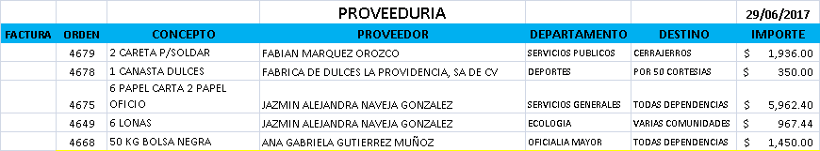
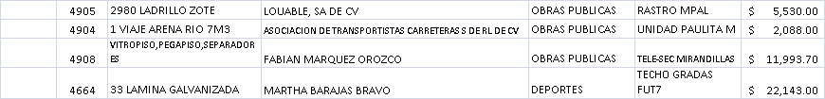
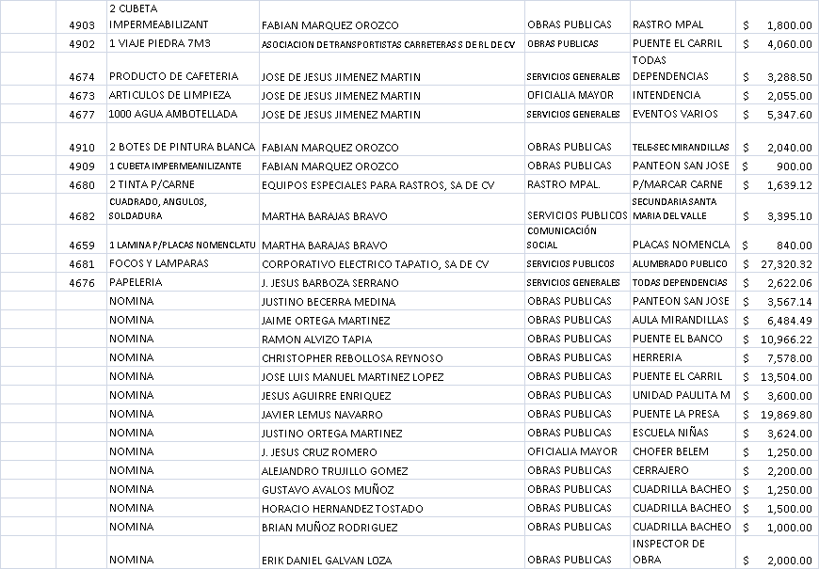
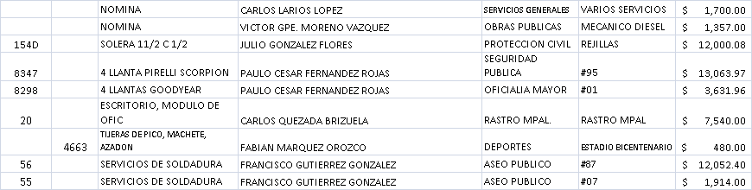
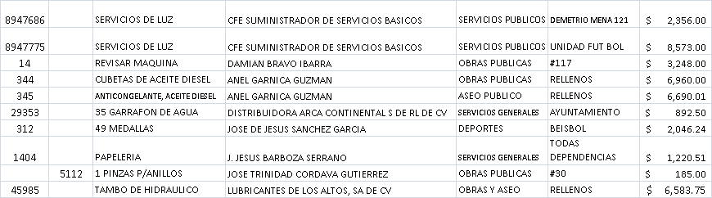
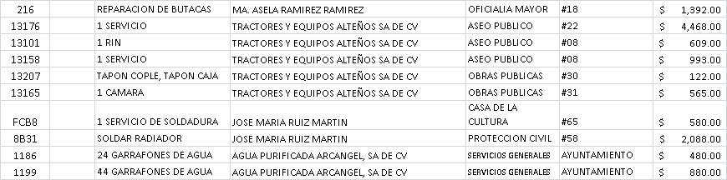
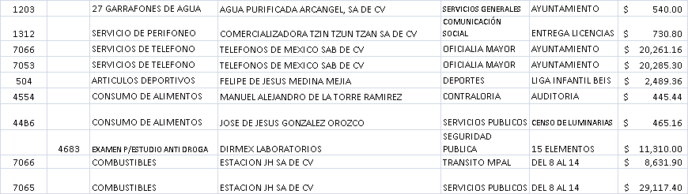
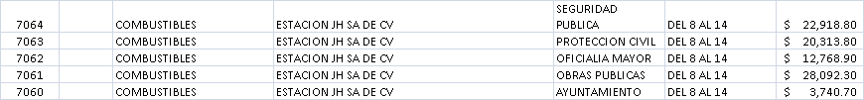

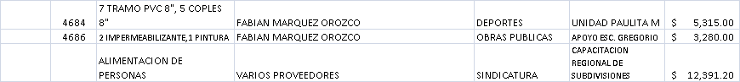

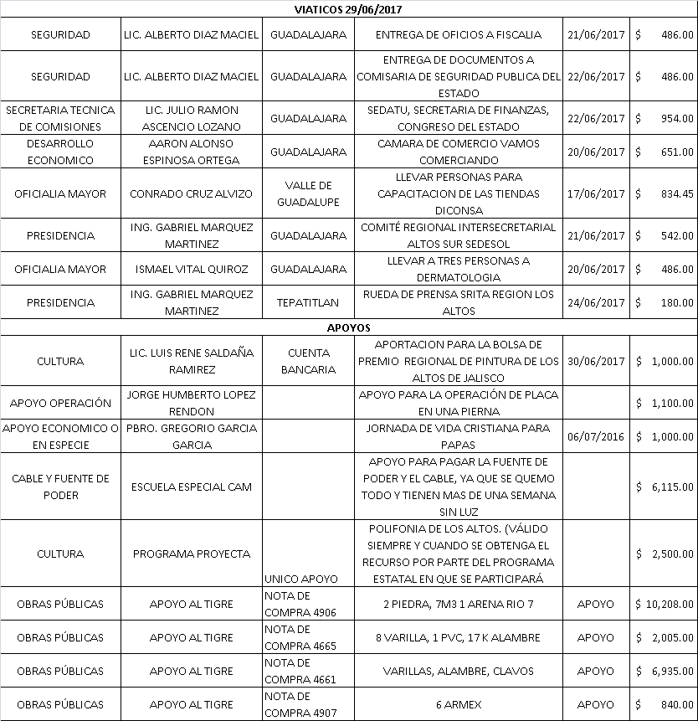

Punto IV cuarto del orden del día, en que se retoma el asunto de análisis y en su caso aprobación de la contratación de líneas de telefonía celular y autorización de la celebración del contrato correspondiente. El Presidente Municipal Ing. Gabriel Márquez Martínez expresa que una vez que ya se ha analizado la iniciativa para la contratación de líneas de telefonía celular, en uso de la voz aclara que la propuesta es para 26 líneas con costo de $229.00 (doscientos veintinueve pesos 00/100 M.N.), 5 cinco líneas de $429.00 (cuatrocientos veintinueve pesos 00/100 M.N.) y 1 una de $849.00 (ochocientos cuarenta y nueve pesos 00/100 M.N.), que las cinco líneas del costo medio serán designadas para el tesorero, secretario general, directores de protección civil, seguridad pública y obras públicas, con un total de $8,948.00 (ocho mil novecientos cuarenta y ocho pesos 00/100 M.N.), lo que representa un aproximado de $3,000.00 (tres mil pesos 00/100 M.N.) de ahorro en comparación al contrato anterior. Así mismo el Regidor González Gutiérrez alude a que la designación de las 26 veintiséis líneas se posponga y los usuarios de estas de discuta en sesión posterior a propuesta de los integrantes del ayuntamiento. La Síndico Municipal Mtra. Lorena del Carmen Sánchez Muñoz expresa que el contrato será por doce meses, y que lo que se autorizará será la renovación y/o cancelación del plan anterior, siendo los equipos de los planes aquellos que vienen de forma gratuita en el plan contratado. Una vez analizado y discutido el asunto, para su aprobación se somete a votación para su aprobación, la que siendo de forma económica refleja 11 once votos a favor, -----------------------------------------------------------------------------------------------------------
Declarando el C. Presidente Municipal Ing. Gabriel Márquez Martínez Aprobado por unanimidad, resultando el siguiente ACUERDO: --------------------------------------------------
PRIMERO: Se aprueba la renovación y/o cancelación del plan anterior con respecto al contrato con la compañía RADIO DIPSA, S.A DE C.V., con una vigencia de 12 doce meses, para la adquisición de 32 treinta y dos líneas de telefonía celular, a pagar un total de $8,948.00 (ocho mil novecientos cuarenta y ocho pesos 00/100 M.N.) mensuales, que incluye 26 veintiséis líneas con costo de $229.00 (doscientos veintinueve pesos 00/100 M.N.), 5 cinco líneas de $429.00 (cuatrocientos veintinueve pesos 00/100 M.N.) y 1 una de $849.00 (ochocientos cuarenta y nueve pesos 00/100 M.N.). Tomándose dentro del plan aquellos equipos que vienen de forma gratuita con el plan contratado. -------------------
SEGUNDO: Las cinco líneas con valor de $429.00 (cuatrocientos veintinueve pesos 00/100 M.N.) serán designadas al tesorero municipal, secretario general y, directores de: seguridad pública, protección civil y obras públicas. Las 26 veintiséis líneas con costo de $229.00 (doscientos veintinueve pesos 00/100 M.N.), quedarán designadas posteriormente al usuario y dicha designación será aprobada por el pleno a propuesta del mismo. ---------------------------------------------------------------------------------------------------------
TERCERO: Se facultan a los funcionarios públicos Presidente Municipal Ing. Gabriel Márquez Martínez, Síndico Municipal Mtra. Lorena del Carmen Sánchez Muñoz, Secretario General Lic. José Miguel Loza Alcalá y Tesorero Municipal L.A. Marco Antonio Vélez Gómez para la suscripción de los instrumentos jurídico a que den lugar en el cumplimiento de los presentes puntos de acuerdo. -------------------------------------------------

Punto V quinto del orden del día, que corresponde a la iniciativa de acuerdo presentada por el Edil Dr. Luís Alfonso Navarro Trujillo en que somete a la consideración del Pleno del Ayuntamiento la aprobación de la erogación por la cantidad de $776,580.89 (setecientos setenta y seis mil quinientos ochenta pesos 89/100 M.N.) que corresponde a la aportación municipal en la participación en el Programa Estatal Mochilas con útiles, ejercicio 2017, ciclo escolar 2017-2018. Asunto en el que se presentan las siguientes intervenciones:
Regidor Dr. Luís Alfonso Navarro Trujillo:
“Para no hacer extensa la intervención, la anterior iniciativa a este respecto fue para la designación de proveedores del material, en la convocatoria y análisis quedaron tres proveedores pero uno de ellos decidió al final no participar, y estando ya esos dos que sí participarán, esta iniciativa tiene la finalidad de autorizar el gasto con el fin de que en tiempo y forma sean entregados los útiles de acuerdo al programa, ya que hubo modificaciones en fechas de entrega. Si ven la tabla que aparece en la iniciativa es diferente a la anterior ya que en esta se está hablando de lo que es ya la aportación que eroga el municipio y la que eroga el estado dentro de la participación en conjunto, e incluso al grupo escolar que corresponde. Dando un total para la participación municipal de $776,580.89 (setecientos setenta y seis mil quinientos ochenta pesos 89/100 M.N.), que corresponde al cincuenta por ciento, que si realizan la operación no da el cincuenta por ciento en relación a los útiles esto a raíz de que el estado participa en la dotación total de las mochilas y el municipio no aporta nada para las mochilas y por eso no coincide la cantidad del cincuenta por ciento estado-municipio en cuanto a útiles. Esto en aclaración de la cantidad que se somete a la aprobación y que no haya duda. Ya está firmado un convenio de responsabilidad de que entregaban en tiempo y forma los útiles escolares. Esto con el fin de que una vez aprobado la erogación se realice los contratos correspondientes con los dos proveedores y se les dé el anticipo respectivo, para que ya se inicie con el proceso de compra-venta”.
Regidor C. Fernando Jassiel González Gutiérrez:
“Desde la anterior iniciativa se habló de que cada proveedor se bajara al menor costo ofrecido por paquete, ¿sí se llevó a cabo de esta manera?”. Regidor Dr. Luís Alfonso Navarro Trujillo: “Sí, de hecho tuve reunión con ellos para que vieran los costos, y se sacaron costos por cada nivel educativo y las diferencias eran mínimas y podían ajustarse al precio más bajo.
Presidente Municipal Ing. Gabriel Márquez Martínez:
“Les pido que cuando tengan la fecha de compromiso para entregar los útiles, me la den a conocer, ya que de parte de la secretaría de Educación Jalisco (SEJ), ya van varias veces que me la han solicitado porque tenemos fecha límite de entrega. La otra es que me dijeron que teóricamente las mochilas llegaban ayer pero que será hasta el lunes, esto para darle el seguimiento y luego luego se les entreguen a quienes van a hacer los paquetes”. Regidor Dr. Luís Alfonso Navarro Trujillo: “Quiero aclarar que estoy presentando la iniciativa pero no usurpando el compromiso que tiene la regidora de educación, sino que fue por el análisis de la iniciativa anterior, tan así que se le ha invitado a reuniones que no ha podido asistir. La encargada del programa me manifestó que hicieron cambios y ya se les mencionó eso a los proveedores para que den marcha forzada para tenerlo todo en tiempo y forma”. Presidente Municipal Ing. Gabriel Márquez Martínez: “Esto lo solicitan para agendar la visita de protocolo de entrega.
Estando suficientemente analizado y discutido el asunto, lo somete el Presidente Municipal a la consideración del Ayuntamiento y para su aprobación da indicaciones al secretario general para que proceda a levantar la votación, la que siendo de forma económica refleja 11 once votos a favor, --------------------------------------------------------------
Declarando el C. Presidente Municipal Ing. Gabriel Márquez Martínez Aprobado por unanimidad, resultando el siguiente ACUERDO: --------------------------------------------------
ÚNICO: Se aprueba la erogación por la cantidad de $776,580.89 (setecientos setenta y seis mil quinientos ochenta pesos 89/100 M.N.) para la aportación municipal correspondiente al 50% cincuenta por ciento del total de la participación del municipio de San Miguel el Alto, Jalisco en el programa estatal Mochilas con útiles, ejercicio 2017, ciclo escolar 2017-2018. -----------------------------------------------------------------------------------------

Continuando con el orden del día para esta sesión, toca enseguida el desahogo del punto VI sexto, que corresponde al análisis y en su caso elección del espacio público para la colocación de las letras monumentales del municipio, de acuerdo a la propuesta realizada por la edil Lic. Karen Jacqueline Padilla Hermosillo, quien propone tres espacios: glorieta de San Miguel Arcángel, Jardín bicentenario y Plaza las Américas. En uso de la voz la edil proponente interviene con lo siguiente; --------------------------------------
“El Consejo de fomento y promoción turística de la Región Altos Sur, en el presupuesto que se tiene para este año, se decidió dar difusión a los atractivos turísticos de la región altos sur, con la colocación de letras monumentales, siendo nosotros uno de los municipios que las pondrán al final. Sobre el espacio a colocarlas se pensó en el centro histórico pero no es muy bien visto. En reunión de comisión con el director de turismo municipal, presidente, comunicación social, etc. se presentaron varios lugares alternos al centro histórico, pero queda abierto a más sugerencias. La empresa que está realizando las letras, tiene como fecha límite la entrega hasta el día 30 treinta de junio.
Regidora C. Martha Leticia González:
“En la mayoría de los lugares donde existen estas letras, cuando vas de turista lo que quieres es tomarte la foto. Si es en la plaza se me hace muyo estorboso. Si es en la glorieta me parece peligroso, se me hace muy bien en la plaza de las Américas, está muy bonita, hay estacionamiento, está la parroquia, está a la entrada y a la pasada”.
Regidor Dr. Luís Alfonso Navarro Trujillo:
“Creo que las letras prácticamente ya están, ¿de qué colores son?”. Lic. Karen Jacqueline Padilla Hermosillo: “En la imagen no se aprecian bien pero son en colores verde, negro y dorado ya que según el diseñador estos colores tienen un significado de elegancia, que aquí lo traigo si gustan puedo leerlo. Regidor Dr. Luís Alfonso Navarro Trujillo: “Estamos representando a San Miguel y no tiene un solo color, que sea algo que realmente convine con la cantera, la parroquia y lo que es y tiene San Miguel, no me gustaría que fuera en un solo color”. Presidente Municipal Ing. Gabriel Márquez Martínez: “El diseño tiene imágenes de lo que es y tiene San Miguel”. Regidora C. Martha Leticia González: “Debe ponerse colorido, para que llame la atención”. Lic. Karen Jacqueline Padilla Hermosillo: “Tiene colores vivos, en la impresión se ven muy diferentes, a como van a quedar realmente”. Presidente Municipal Ing. Gabriel Márquez Martínez: “Es el diseño que se eligió por mayoría pero se, se dijo que pasaría por cabildo. Otro espacio donde pudiera quedar es frente al restaurant atoyanalco en la esquina, haciendo como un pequeño jardincito, lo que se les hizo mal a algunos es que ahí quedarían en diagonal, es llamativo porque es visible tanto de entrada como de salida, ya que las letras tienen doble cara, lo que sí no nos gustó fue el fondo que vez de salida, porque está la refaccionaria atrás y acá frente al templo de la sagrada familia aunque no tiene la doble vista pero si es un lugar muy bonito”.
Estando ya analizado y discutido, el Secretario General informa que se someterá a votación y será designado aquel espacio que obtenga mayor número de votos según los propuestos, por lo que procede a levantar la votación, de lo que resulta: Glorieta San Miguel, 0 cero votos; Plaza Las Américas, 11 once votos. Informa el Secretario General que todos los votos han sido para Plaza Las Américas. -------------------------------------------
Declarando el C. Presidente Municipal Ing. Gabriel Márquez Martínez Aprobado por unanimidad, el siguiente ACUERDO: ----------------------------------------------------------------
ÚNICO: Se designa como espacio para la colocación de letras monumentales con el nombre del municipio el espacio público denominado “Plaza Las Américas”, aprobándose la erogación que resulte por concepto del cemento o material necesario para su instalación. --------------------------------------------------------------------------------------------------------

El Secretario General informa que el siguiente punto corresponde a la clausura de la sesión, para lo cual el C. Presidente Municipal Ing. Gabriel Márquez Martínez, convoca a los integrantes del Ayuntamiento Municipal a la sesión ordinaria de Ayuntamiento a celebrarse el 4 de julio de 2017 a las 08:00 horas, y posteriormente declara concluida la vigésima novena sesión extraordinaria del Ayuntamiento Constitucional de San Miguel el Alto, Jalisco, 2015-2018, siendo las 13:50 trece horas con cincuenta minutos del día 29 veintinueve de junio de 2017, siendo válidos todos y cada uno de los acuerdos tomados.

CONSTE. DOY FE.

SECRETARIO GENERAL DEL AYUNTAMIENTO
LIC. JOSÉ MIGUEL LOZA ALCALÁ

